Fecha: XX/XX/XXXX
Empresa: IL3 Analytica
Analista: Nombre Apellidos
Email: no_reply@example.com

INFORME
ANÁLISIS DE DISCUSIONES EN TWITTER
CASO DE ESTUDIO:
Debates en torno a los términos “mantero/s” y “topmanta”

Lista de los archivos de datos y de los procesos que los han generado
- Archivo: mantero-s-topmanta_ESP.csv
Comando: twarc2 counts "((topmanta OR \"top manta\" OR mantero OR manteros) lang:es)" --archive --granularity day --csv mantero-s-topmanta_ESP.csv
- Archivo: mantero-s-topmanta-jan-feb2017_ESP.jsonl (*)
Comando: twarc2 search "((topmanta OR \"top manta\" OR mantero OR manteros) lang:es)" --archive --start-time 2017-01-01 --end-time 2017-03-01 mantero-s-topmanta-jan-feb2017_ESP.jsonl
- Archivo: mantero-s-topmanta-jan-feb2017_ESP.gexf
Comando: twarc2 network mantero-s-topmanta-jan-feb2017_ESP.jsonl --format gexf mantero-s-topmanta-jan-feb2017_ESP.gexf
- Archivo: mantero-s-topmanta-jan-feb2017_ESP_retweet.gexf
Comando: twarc2 network mantero-s-topmanta-jan-feb2017_ESP.jsonl --format gexf --edges retweet mantero-s-topmanta-jan-feb2017_ESP_retweet.gexf
- Archivo: mantero-s-topmanta-jul-aug2019_ESP.jsonl (*)
Comando: twarc2 search "((topmanta OR \"top manta\" OR mantero OR manteros) lang:es)" --archive --start-time 2019-07-01 --end-time 2019-09-01 mantero-s-topmanta-jul-aug2019_ESP.jsonl
- Archivo: mantero-s-topmanta-jul-aug2019_ESP.gexf
Comando: twarc2 network mantero-s-topmanta-jul-ago2019_ESP.jsonl --format gexf mantero-s-topmanta-jul-ago2019_ESP.gexf
- Archivo: mantero-s-topmanta-jul-aug2019_ESP_retweet.gexf
Comando: twarc2 network mantero-s-topmanta-jul-ago2019_ESP.jsonl --format gexf --edges retweet mantero-s-topmanta-jul-ago2019_ESP_retweet.gexf
(*) Archivo no facilitados al analista de redes en conformidad a las reglas de servicio de Twitter

Visualizaciones preliminares
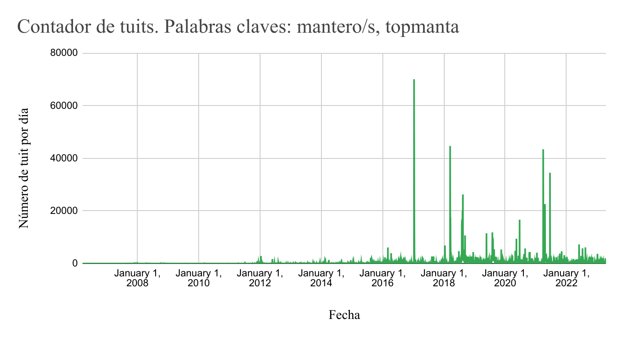
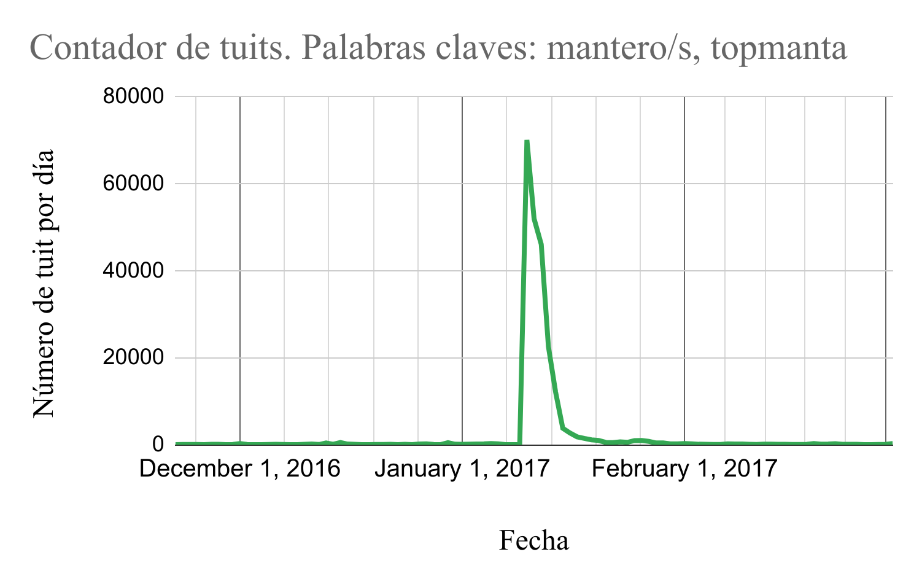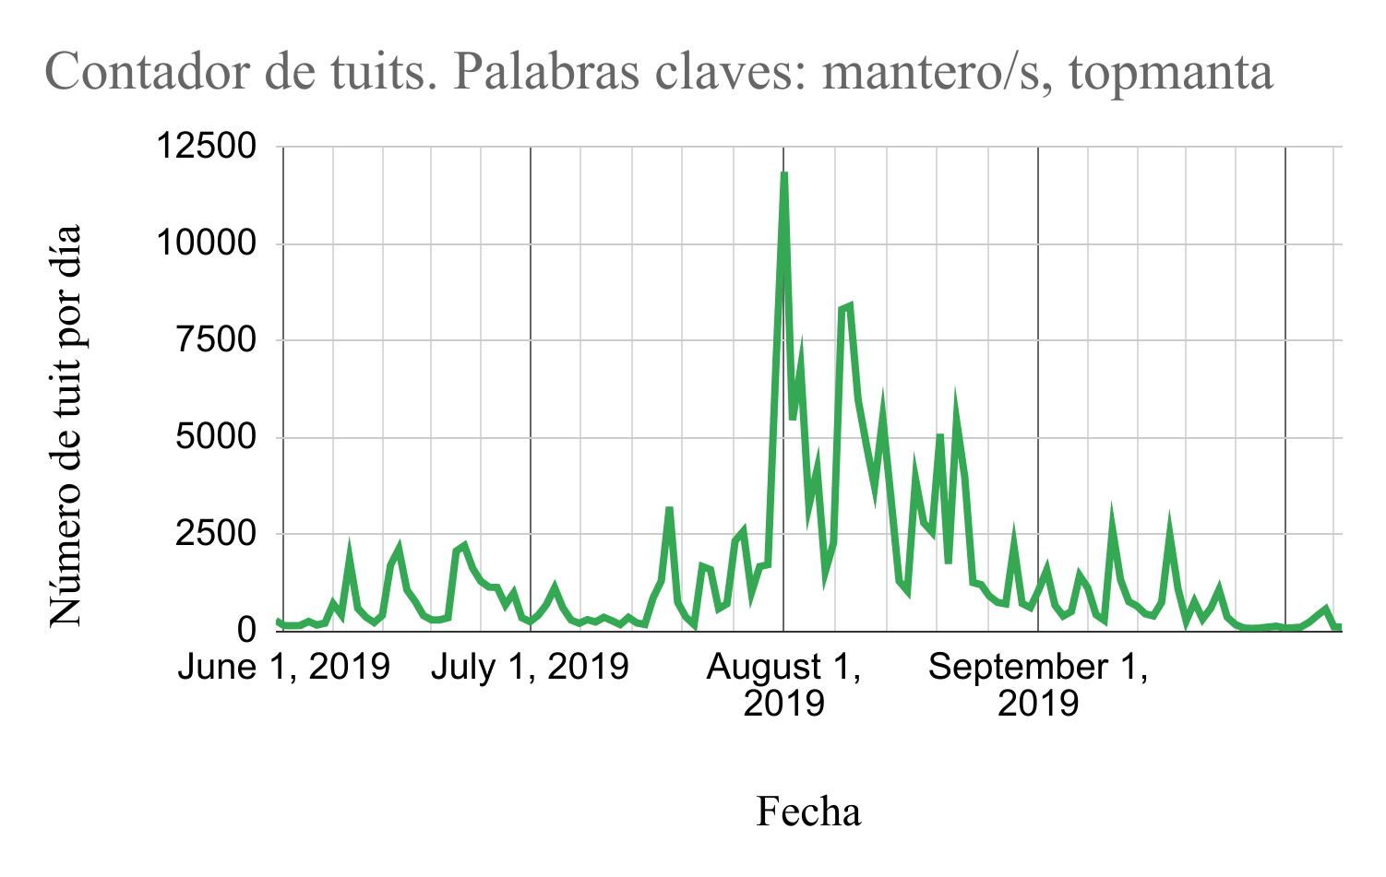

INFORME EXPLORATORIO:
Breve descripción del contenido de cada archivo de datos (máximo 15 líneas):

Análisis de redes
- En este informe se ha analizado la red de interacciones contenida en el archivo
(escoger uno):
- mantero-s-topmanta-jan-feb2017_ESP.gexf
- mantero-s-topmanta-jul-aug2019_ESP.gexf
  - Aspectos generales
Tipo de red | Número de nodos | Número de enlaces | ¿Es conexa?  (No se tenga en cuenta la dirección de los enlaces)
- Dirigida  - No dirigida  - Ponderada  - No ponderada |  |  | - No  - Sí
- Dirigida  - No dirigida  - Ponderada  - No ponderada |  |  | Si no lo es, indicar el número de componentes conectados

  - Caracterización básica
Grado medio | Grado medio de salida | Grado medio de entrada
Grado medio con pesos | Grado medio de salida con pesos | Grado medio de entrada con pesos
Coeficiente de agrupamiento | Diámetro | Longitud media de camino
  - Lista de las cuentas que reciben más atención.
Indicar qué métrica se ha considerado: _____________________________
Posición | Nombre del perfil | Valor
1
2
3
4
5

  - Lista de las cuentas que han generado más interacciones.
Indicar qué métrica se ha considerado: _____________________________
Posición | Nombre del perfil | Valor
1
2
3
4
5
Comentarios adicionales (máximo 10 líneas):

  - Componente conexo más grande
Número de nodos en el componente conexo más grande | % de nodos en el componente conexo más grande | Número de enlaces en el componente conexo más grande | % de enlaces en el componente conexo más grande

  - Detección de comunidades (considerar exclusivamente el componente conexo más grande)
Modularidad (resolución R=1)

Repetición | Modularidad | Número de comunidades | % nodos en la comunidad más grande | % nodos en la 2ª comunidad más grande
1
2
3
4
5
Prosmedio
Desviación
Comentarios adicionales (máximo 10 líneas):

  - Polarización (considerar exclusivamente el componente más grande). Incrementar el valor de la resolución (R) hasta que el 80% de los nodos se encuentren en las dos comunidades más grandes.
Modularidad (resolución R incrementada)
Repetición | ¿Qué valor ha alcanzado R? | ¿Qué valor tiene la modularidad? | % nodos en la comunidad más grande | % nodos en la 2ª comunidad más grande
1
2
3
4
5
Promedio
Desviación
Comentarios adicionales (máximo 10 líneas):
(*) De ahora en adelante: considerar “modularity”, nunca “modularity with resolution”

- Comparación. Escoger la red de solo retuits correspondiente:
- mantero-s-topmanta-jan-feb2017_ESP_retweet.gexf
- mantero-s-topmanta-jul-aug2019_ESP_retweet.gexf
Repetición del análisis del apartado 1-e.
Modularidad (resolución R incrementada)
Repetición | ¿Qué valor ha alcanzado R? | ¿Qué valor tiene la modularidad? | % nodos en la comunidad más grande | % nodos en la 2ª comunidad más grande
1
2
3
4
5
Promedio
Desviación
Comentarios adicionales (máximo 10 líneas):

Visualizaciones de las redes analizadas (opcional):
1.
Insertar figura

Descripción (máximo 5 líneas):

2.
Insertar figura

Descripción (máximo 5 líneas):

Otros análisis realizados, observaciones o conclusiones
(Opcional, máximo 30 líneas):

Propuestas para complementar el análisis exploratorio realizado (opcional, máximo 20 líneas):

